

文件版本：第二版  
標準編號：V2.0  
研擬單位：交通部  
聯絡方式：臺北市中正區仁愛路1 段50 號  
提出日期：中華民國106年12月

**【公共運輸旅運資料標準】**

**航運系統**

**標準資料產製範例說明文件**

**(Inbound)**

版本紀錄

| 版本 | 日期 | 說明 | 撰寫人員 |
| --- | --- | --- | --- |
| V1.0 | 106.10.31 | 初版 | 王國琛  吳怡潔 |
| V2.0 | 106.12.19 | 修訂一版 | 王國琛  吳怡潔 |

**目錄**

目錄 i

圖目錄 ii

1. 港口資料XML 1

2. 營運業者資料XML 4

3. 航線資料XML 7

4. 船舶資料XML 11

5. 航線票價資料XML 13

6. 定期班表資料XML 17

7. 日航行班表資料XML 21

8. 營運最新消息資料 24

附錄一、業管機關代碼表 27

附錄二、資料提供平臺代碼表 29

附錄三、城市簡碼表 30

**圖目錄**

圖 1小琉球白沙港定期航班班表 20

圖 2 當日航班資訊 23

圖 3 MTNET官網最新消息內容 26

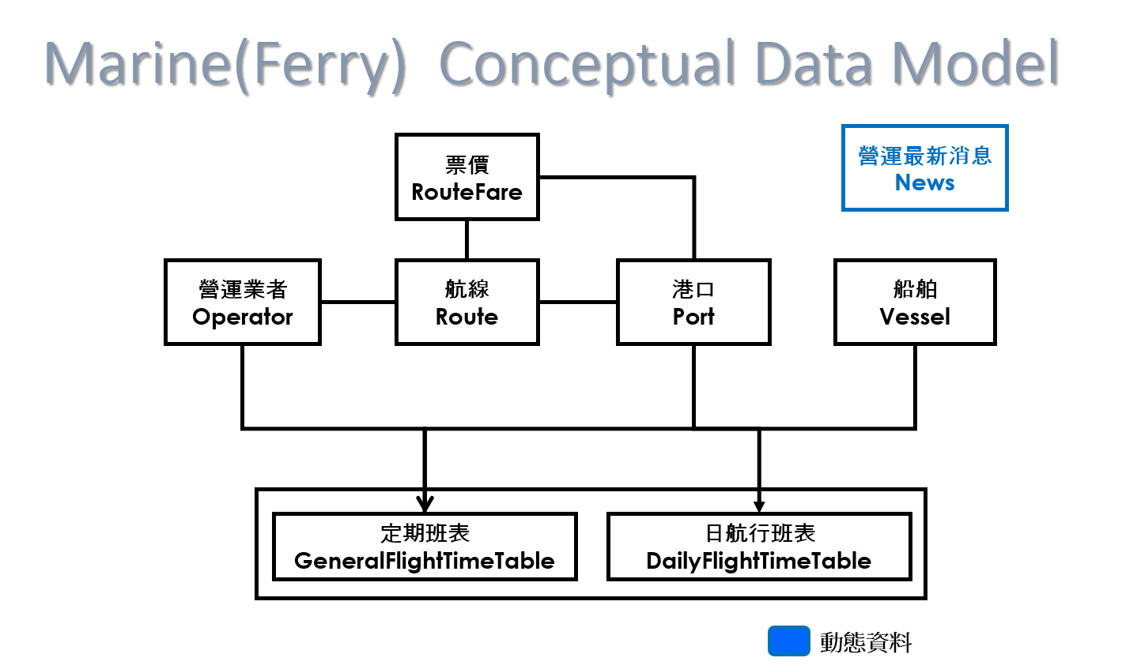

**資料清單及檔案命名規則**

**說明：資料清單及資料檔案命名名稱對照表**

|  |  |  |
| --- | --- | --- |
| 項次 | 資料項目名稱 | 備註 |
| 1 | 港口資料XML | PortList.xml |
| 2 | 營運業者資料XML | OperatorList.xml |
| 3 | 航線資料XML | RouteList.xml |
| 4 | 船舶資料XML | VesselList.xml |
| 5 | 航線票價資料XML | RouteFareList.xml |
| 6 | 定期班表資料XML | GeneralFerryScheduleList.xml |
| 7 | 日航行班表資料XMl | DailyFerryScheduleList.xml |
| 8 | 營運最新消息資料XML | NewsList.xml |

1. **港口資料XML**

**說明：描述港口基本資料。**

**<PortList>**

|  |  |  |  |
| --- | --- | --- | --- |
| 欄位名稱 | | 中文解釋 | 備註 |
| UpdateTime | | XML更新日期時間 | ISO8601格式  (yyyy-MM-ddTHH:mm:sszzz) |
| UpdateInterval | | 資料更新週期(秒) | 86400，若為不定期更新則填「-1」。 |
| AuthorityCode | | 業管機關簡碼 | 具識別意義的業管機管代碼  Ex: NWT，請詳見附錄一 |
| Ports | | 港口資料 | 包絡多筆 |
|  | Port | 港口資料 | 單筆 |

**<Port>**

|  |  |  |  |
| --- | --- | --- | --- |
| 欄位名稱 | | 中文解釋 | 備註 |
| PortID | | 港口代碼 | **來源單位需要統一此代碼**  例如：TPE020 |
| PortCode | | 港口簡碼 | **來源單位需要統一此簡碼** |
| PortName | | 港口名稱 |  |
|  | Zh_tw | 港口中文名稱 | 例如：關渡碼頭 |
| En | 港口英文名稱 | 例如：Guandu Wharf |
| PortPosition | | 港口位置 |  |
|  | PositionLat | 位置緯度 | 參照格式WGS84  例如: 25.12073 (小數點後五碼) |
| PositionLon | 位置經度 | 參照WGS84  例如: 121.46220 (小數點後五碼) |
| PortAddress | | 港口地址 | 臺北市北投區關渡碼頭 |
| PortPhone | | 港口聯繫電話 | 例如：02-27208889 |
| City | | 港口所屬城市 | 參考國際ISO 3166-2 Country Subdivision Codes的Subdivision name表示。  例如：Taipei / Taichung / Kaohsiung |
| Country | | 港口所屬國家 | 參考國際ISO 3166-1 Country Codes的Country Name表示。  例如：Taiwan |
| PortURL | | 港口官網網址 | http://gd-park.org.tw/ |

**\*灰色底色欄位為Optional**

**【XML範例說明】**

**<PortList>**

**<UpdateTime>2017-10-16T10:03:12+08:00</UpdateTime>**

**<UpdateInterval>-1</UpdateInterval>**

**<AuthorityCode>NWT</AuthorityCode>**

**<Ports>**

**<Port>**

**<PortID>TPE020</PortID>**

**<PortCode>…</PortCode>**

**<PortName>**

**<Zh_tw>關渡碼頭</Zh_tw>**

**<En>Guandu Wharf</En>**

**</PortName>**

**<PortPosition>**

**<PositionLat>25.12073</PositionLat>**

**<PositionLon>121.46220</PositionLon>**

**</PortPosition>**

**<PortAddress>臺北市北投區關渡碼頭</PortAddress>**

**<PortPhone>02-27208889</PortPhone>**

**<City>Taipei</City>**

**<Country>Taiwan</Country>**

**<PortURL>http://gd-park.org.tw/</PortURL>**

**</Port>**

**……………………………………………………………….**

**</Ports>**

**</PortList>**

|  |  |  |  |
| --- | --- | --- | --- |
| **國內港口代碼表** | | | |
| **港口代碼** | **中文名稱** | **英文名稱** | **國內離島港** |
| TW001 | 小琉球港 |  | 國內離島港 |
| TW007 | 南竿福澳港 | Nankan Fuao | 國內離島港 |
| TW011 | 東引中柱港 | Tungyeng Chungchu | 國內離島港 |
| TW013 | 後壁湖遊艇港 | Hopihu |  |
| TW015 | 小琉球大福漁港 |  | 國內離島港 |
| TW019 | 大稻珵碼頭 |  |  |
| TW020 | 關渡碼頭 |  |  |
| TW021 | 東吉港 |  | 國內離島港 |
| TW023 | 鳳鼻頭港 |  |  |
| TW027 | 吉貝漁港 | Ceiba | 國內離島港 |
| TW028 | 赤崁漁港 | Chihkan | 國內離島港 |
| TWCMJ | 澎湖七美漁港 | Chi Mei | 國內離島港 |
| TWDNK | 東港鹽埔漁港 | Doonkung |  |
| TWGNI | 綠島南寮港 | Green Island | 國內離島港 |
| TWHJN | 虎井港 | Hu Jing | 國內離島港 |
| TWKHH | 高雄港 | Kaohsiung |  |
| TWKLI | 基隆嶼 | Keelung Island | 國內離島港 |
| TWKYD | 蘭嶼開元港 | Orchid Island (Lan Yu) | 國內離島港 |
| TWLGM | 澎湖港龍門尖山碼 | Lung-Men | 國內離島港 |
| TWMZG | 澎湖港馬公碼頭區 | Makung | 國內離島港 |
| TWMZG03 | 馬公第三漁港 | Makung 3rd Port | 國內離島港 |
| TWNHU | 南滬港 | Nan Hu | 國內離島港 |
| TWPNH | 澎湖港 | Pen Hu | 國內離島港 |
| TWPUT | 布袋港 | Pu Tai |  |
| TWTNM | 潭門港 | Tan Men | 國內離島港 |
| TWTNN | 將軍港 | Tainan |  |
| TWTTT | 台東富岡港 | Taitung |  |
| TWWOT | 望安港 | Wonan | 國內離島港 |

1. **營運業者資料XML**

**說明：描述個營運業者資料。**

**<****OperatorList>**

|  |  |  |  |
| --- | --- | --- | --- |
| 欄位名稱 | | 中文解釋 | 備註 |
| UpdateTime | | XML更新日期時間 | ISO8601格式(yyyy-MM-ddTHH:mm:sszzz) |
| UpdateInterval | | 資料更新週期(秒) | 86400，若為不定期更新則填「-1」。 |
| AuthorityCode | | 業管機關簡碼 | 具識別意義的業管機管代碼  Ex: MPB，請詳見附錄一 |
| Operators | | 營運業者資訊 | 包絡多筆 |
|  | Operator | 營運業者資料 | 單筆 |

**<** **Operator >**

|  |  |  |  |
| --- | --- | --- | --- |
| **欄位名稱** | | **中文解釋** | **備註** |
| OperatorID | | 營運業者代碼 | **來源單位需要統一此代碼** |
| OperatorName | | 營運業者名稱 |  |
|  | Zh_tw | 中文名稱 | 例如：新華航業股份有限公司 |
| En | 英文名稱 |  |
| OperatorPhone | | 營運業者連絡電話 | 例如：02-24232423 |
| OperatorEmail | | 營運業者電子信箱 | 例如：shnl@ms27.hinet.net |
| OperatorURL | | 營運業者網址連結 | 例如：http://www.shinhwa.com.tw/ |
| FareURL | | 營運業者票價網址連結 | 例如：http://www.shuf168.com.tw/price01.php |
| ReservationURL | | 營運業者訂票網站 | 例如：https://taimastar.shinhwa.com.tw/ |
| ReservationPhone | | 營運業者訂票電話 | 例如：02-2424-6868、0836-26655、0836-77555 |
| OperatorLogoURL | | 營運業者Logo網址 |  |

**\*灰色底色欄位為Optional**

**【XML範例說明】**

**<OperatorList>**

**<UpdateTime>2017-10-16T10:03:12+08:00</UpdateTime>**

**<UpdateInterval>86400</UpdateInterval>**

**<AuthorityCode>MPB</AuthorityCode>**

**<Operators>**

**<Operator>**

**<OperatorID>…</OperatorID>**

**<OperatorName>**

**<Zh_tw>新華航業股份有限公司</Zh_tw>**

**<En>…</En>**

**</OperatorName>**

**<OperatorPhone>02-24232423</OperatorPhone>**

**<OperatorEmail>shnl@ms27.hinet.net</OperatorEmail>**

**<OperatorURL>http://www.shinhwa.com.tw</OperatorURL>**

**<FareURL>http://www.shuf168.com.tw/price01.php</FareURL>**

**<ReservationURL>https://taimastar.shinhwa.com.tw/ </ReservationURL>**

**<ReservationPhone>02-2424-6868、0836-26655、0836-77555</ReservationPhone>**

**<OperatorLogoURL>…</OperatorLogoURL>**

**</Operator>**

**…………………………………………..**

**</Operators>**

**</OperatorList>**

|  |  |
| --- | --- |
| **營運業者名稱(中文)** | **OperatorCode(不確定)** |
| 長弘航業 | CHShipping |
| 台北航運 | CSGroup |
| 順風航業 | ShuF168 |
| 舶克國際 | BoatYacht |
| 大河之戀皇后號 | YingFong |
| 好樂好 | HaLoHaBoat |
| 高雄市輪船 | KaohsiungCityShipping |
| 翔飛航運 | WdFlyingsp |
| 泰富航運 | TFship |
| 東琉線交通客船聯營處 | TungLiu |
| 大發輪船 | 281477 |
| 帆利航運 | FarnLin |
| 龍鴻航業 | LongHun |
| 長杰航業 | TsanGjai |
| 新發航運 | SinFa |
| 滿天星航運 | Aaaaa |
| 台華輪 | Tnckao |
| 凱旋海運 | KaiShiuan |
| 惠航船舶 | PescadoresFerry |
| 海有航運 | TaiJiStar |
| 詠傑海運 | YJmt |
| 金廈海運 | kingXia |
| 浯江輪渡 | – |
| 三聯船務 | SanLian |
| 坤龍航運 | KMos |
| 大榮海運 | DaRong |
| 廈門輪船 | XMFerry |
| 新華航業 | ShinHwa |
| 大和航業 | – |
| 長億海運 | – |
| 南北海運 | – |
| 佶星航運 | – |
| 莒光海運行 | – |
| 南北海運 | – |

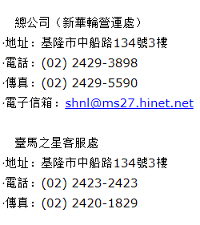 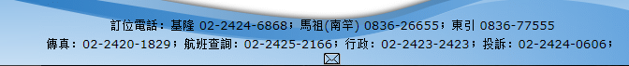

圖 1 新華航業公司營運業者資訊

1. **航線資料XML**

**說明：描述各航線基本資料。**

**<RouteList>**

|  |  |  |  |
| --- | --- | --- | --- |
| 欄位名稱 | | 中文解釋 | 備註 |
| UpdateTime | | XML更新日期時間 | ISO8601格式(yyyy-MM-ddTHH:mm:sszzz) |
| UpdateInterval | | 資料更新週期(秒) | 86400，若為不定期更新則填「-1」。 |
| AuthorityCode | | 業管機關簡碼 | 具識別意義的業管機管代碼  Ex: TTT，請詳見附錄一 |
| Routes | | 航線資訊 | 包絡多筆 |
|  | Route | 航線資料 | 單筆 |

**<Route>**

|  |  |  |  |  |
| --- | --- | --- | --- | --- |
| **欄位名稱** | | | **中文解釋** | **備註** |
| RouteID | | | 航線代碼 | 來源單位需要統一此代碼 |
| RouteName | | | 航線名稱 |  |
|  | | Zh_tw | 中文名稱 | 例如：台東－綠島 |
| En | 英文名稱 | 例如：Taitung－Green Island |
| Description | | | 航線描述 | 例如：臺東富岡漁港—綠島南寮漁港航程約50分鐘 |
| OperatorID | | | 營運業者代碼 | 來源單位需要統一此代碼 |
| StartPortID | | | 航線起點港口代碼 | 來源單位需要統一此代碼  例如：TWTTT |
| StartPortName | | | 航線起點港口名稱 | 例如：臺東富岡漁港 |
| EndPortID | | | 航線迄點港口代碼 | 來源單位需要統一此代碼  例如：TWGNI |
| EndPortName | | | 航線迄點港口名稱 | 例如：綠島南寮漁港 |
| TicketPriceDescription | | | 票價描述 | 關於票價的簡單描述  Ex: 綠島→臺東約200元 |
|  | Zh_tw | | 中文名稱 | EX: 一段票，全票18元、半票9元 |
| En | | 英文名稱 | EX: 1 Segment, Adult NT$18、Children/Senior/Disabled NT$9 |
| RouteType | | | 航線種類 | 1:國際; 2:國內; 3:兩岸; 4:遊輪;  5:其他 |
| RouteMapURL | | | 航運路線簡圖網址 | 例如：http://tour.taitung.gov.tw/zh-tw/  Traffic/Island#ship |
| RouteDistance | | | 航線哩程 | 以哩為單位 |

**\*灰色底色欄位為Optional**

**【XML範例說明】**

**<RouteList>**

**<UpdateTime>2017-10-16T10:03:12+08:00</UpdateTime>**

**<UpdateInterval>86400</UpdateInterval>**

**<AuthorityCode>TTT</AuthorityCode>**

**<Routes>**

**<Route>**

**<RouteID>…</RouteID>**

**<RouteIName>**

**<Zh_tw>台東－綠島</Zh_tw>**

**<En>Taitung－Green Island</En>**

**</RouteIName>**

**<Description>臺東富岡漁港—綠島南寮漁港航程約50分鐘</Description>**

**<OperatorID>…</OperatorID>**

**<StartPortID>TWTTT</StartPortID>**

**<StartPortName>臺東富岡漁港</StartPortName>**

**<EndPortID>TWGNI</EndPortID>**

**<EndPortName>綠島南寮漁港</EndPortName>**

**<TicketPriceDescription>**

**<Zh_tw>綠島→臺東約200元</Zh_tw>**

**<En>…</En>**

**</TicketPriceDescription>**

**<RouteType></RouteType>**

**<RouteMapURL>http://tour.taitung.gov.tw/zh-tw/Traffic/Island#ship</RouteMapURL>**

**<RouteDistance>…</RouteDistance>**

**</Route>**

**…………………………………………..**

**</Routes>**

**</RouteList>**

**※國內航線代碼表**

|  |  |  |  |
| --- | --- | --- | --- |
| **業管機關** | **航線中文名稱** | **航線代碼**  **(由各來源系統自行定義)** | **備註** |
| 台北 | 大稻埕－關渡 |  | 藍色公路 |
| 大稻埕－龍形、竹圍 |  | 藍色公路 |
| 大稻埕－淡水 |  | 藍色公路 |
| 關渡-淡水 |  | 藍色公路 |
| 新北 | 忠孝－華江 |  | 藍色公路 |
| 大稻埕－忠孝 |  | 藍色公路 |
| 淡水－八里 |  | 藍色公路 |
| 淡水－漁人碼頭 |  | 藍色公路 |
| 八里－漁人碼頭 |  | 藍色公路 |
| 高雄 | 新光－旗津 |  | 國內渡輪 |
| 鼓山－旗津 |  | 國內渡輪 |
| 前鎮－中洲 |  | 國內渡輪 |
| 鳳鼻頭－小琉球 |  | 國內離島航線 |
| 愛河循環線 |  | 藍色公路 |
| 駁二線 |  | 藍色公路 |
| 駁二循環線 |  | 藍色公路 |
| 屏東 | 東港-小琉球 |  | 國內離島航線 |
| 墾丁後壁湖-蘭嶼 |  | 國內離島航線 |
| 台東 | 台東－綠島 |  | 國內離島航線 |
| 台東（新港漁港）－綠島 |  | 國內離島航線 |
| 台東－蘭嶼 |  | 國內離島航線 |
| 蘭嶼－綠島 |  | 國內離島航線 |
| 蘭嶼-墾丁後壁湖 |  | 國內離島航線 |
| 澎湖 | 嘉義布袋－澎湖馬公 |  | 國內離島航線 |
| 嘉義布袋－澎湖龍門 |  | 國內離島航線 |
| 台南安平－望安東吉島 |  | 國內離島航線 |
| 高雄－馬公 |  | 國內離島航線 |
| 高雄－七美 |  | 國內離島航線 |
| 馬公－七美 |  | 國內離島航線 |
| 望安－七美 |  | 國內離島航線 |
| 花嶼－望安 |  | 國內離島航線 |
| 馬公－花嶼 |  | 國內離島航線 |
| 望安－將軍嶼 |  | 國內離島航線 |
| 馬公－望安 |  | 國內離島航線 |
| 重光－大倉 |  | 國內離島航線 |
| 白沙－員貝 |  | 國內離島航線 |
| 白沙－鳥嶼 |  | 國內離島航線 |
| 白沙－吉貝 |  | 國內離島航線 |
| 馬公 －虎井 |  | 國內離島航線 |
| 馬公 －桶盤 |  | 國內離島航線 |
| 高雄－七美 |  | 國內離島航線 |
| 馬公－七美 |  | 國內離島航線 |
| 馬公－望安 |  | 國內離島航線 |
| 望安－七美 |  | 國內離島航線 |
| 馬公 －虎井(虎井航線) |  | 國內離島航線 |
| 馬公 －桶盤(桶盤航線) |  | 國內離島航線 |
| 花嶼－望安(東西嶼坪航線) |  | 國內離島航線 |
| 馬公－花嶼(花嶼航線) |  | 國內離島航線 |
| 望安－將軍嶼(將軍航線) |  | 國內離島航線 |
| 望安-東吉(東吉航線) |  | 國內離島航線 |
| 白沙－員貝(員貝航線) |  | 國內離島航線 |
| 白沙－鳥嶼(鳥嶼航線) |  | 國內離島航線 |
| 白沙－吉貝(吉貝航線) |  | 國內離島航線 |
| 重光－大倉(大倉航線) |  | 國內離島航線 |
| 金門 | 九宮－水頭 |  | 國內渡輪 |
| 連江 | 基隆-東引-南竿(基隆－馬祖) |  | 國內離島航線 |
| 南竿－北竿 |  | 國內離島航線 |
| 南竿－莒光 |  | 國內離島航線 |
| 東莒－西莒 |  | 國內離島航線 |
| 白沙-黃岐 |  | 兩岸離島航線  (小三通) |
| 福澳-馬尾 |  | 兩岸離島航線  (小三通) |
| 南竿-大坵 |  | 國內離島航線 |
| 北竿-大坵 |  | 國內離島航線 |

**\*航線代碼由各來源系統自行定義**

1. **船舶資料XML**

**說明：描述各個營運業者基本資料。**

**<VesselList>**

|  |  |  |  |
| --- | --- | --- | --- |
| 欄位名稱 | | 中文解釋 | 備註 |
| UpdateTime | | XML更新日期時間 | ISO8601格式(yyyy-MM-ddTHH:mm:sszzz) |
| UpdateInterval | | 資料更新週期(秒) | 86400，若為不定期更新則填「-1」。 |
| AuthorityCode | | 業管機關簡碼 | 具識別意義的業管機管代碼  Ex: MPB，請詳見附錄一 |
| Vessels | | 船舶資訊 | 包絡多筆 |
|  | Vessel | 船舶資料 | 單筆 |

**<Vessel>**

|  |  |  |  |
| --- | --- | --- | --- |
| **欄位名稱** | | **中文解釋** | **備註** |
| VesselID | | 船舶代碼 | 來源單位需要統一此代碼 |
| VesselName | | 船舶名稱 |  |
|  | Zh_tw | 中文名稱 | 例如：臺馬之星 |
| En | 英文名稱 | 例如：TaiMa Star |
| Nationality | | 船舶所屬國籍 | 參考國際ISO 3166-1 Country Codes的Alpha-2 Code的2碼簡碼表示  例如：TW |
| OperatorID | | 船舶所屬營運業者代碼 | 來源單位需要統一此代碼 |

**\*灰色底色欄位為Optional**

**【XML範例說明】**

**<VesselList>**

**<UpdateTime>2017-10-16T10:03:12+08:00</UpdateTime>**

**<UpdateInterval>86400</UpdateInterval>**

**<AuthorityCode>MPB</AuthorityCode>**

**<Vessels>**

**<Vessel>**

**<VesselID>…</VesselID>**

**<VesselName>**

**<Zh_tw>臺馬之星</Zh_tw>**

**<En>TaiMa Star</En>**

**</VesselName>**

**<Nationality>TW</Nationality>**

**<OperatorID>…</OperatorID>**

**</Vessel>**

**…………………………………………..**

**</Vessels>**

**</VesselList>**

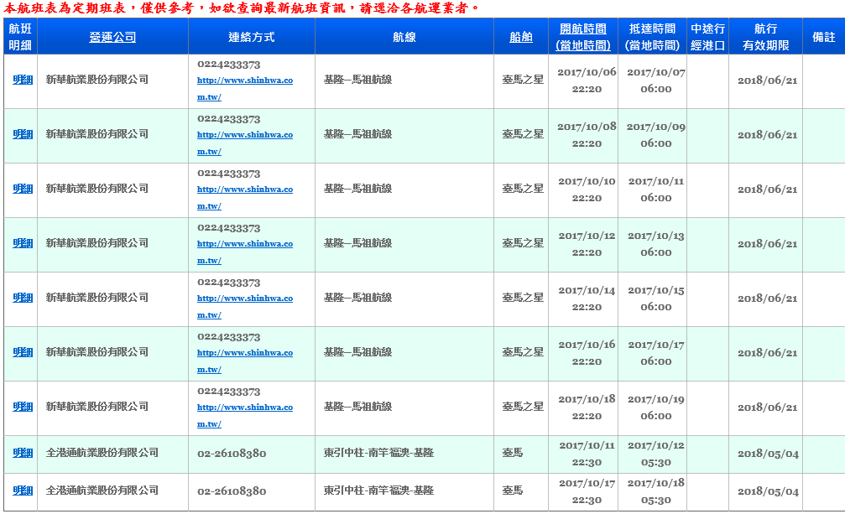

圖 2 定期班表內之船舶資訊

1. **航線票價資料XML**

**說明：描述航運航線票價基本資料，票價計費方式為起迄站最細切割描述。**

**<RouteFareList>**

|  |  |  |  |
| --- | --- | --- | --- |
| 欄位名稱 | | 中文解釋 | 備註 |
| UpdateTime | | XML更新日期時間 | ISO8601格式(yyyy-MM-ddTHH:mm:sszzz) |
| UpdateInterval | | 資料更新週期(秒) | 86400，若為不定期更新則填「-1」。 |
| AuthorityCode | | 業管機關簡碼 | 具識別意義的業管機管代碼  Ex: NWT，請詳見附錄一 |
| RouteFares | | 航線票價資訊 | 包絡多筆 |
|  | RouteFare | 航線票價資料 | 單筆 |

**<RouteFare>**

|  |  |  |  |  |
| --- | --- | --- | --- | --- |
| **欄位名稱** | | | **中文解釋** | **備註** |
| RouteID | | | 航線代碼 | 來源單位需要統一此代碼 |
| RouteName | | | 航線名稱 | 例如：淡水—八里 |
| FareID | | | 票價代碼 | **來源單位需要統一此代碼** |
| OriginPort | | | 起始港口資訊 |  |
|  | PortID | | 港口代碼 | 來源單位需要統一此代碼 |
| PortName | | 港口中文名稱 | 例如： 淡水渡船頭 |
| DestinationPort | | | 迄點港口資訊 |  |
|  | PortID | | 港口代碼 | 來源單位需要統一此代碼 |
| PortName | | 港口中文名稱 | 例如：八里渡船頭 |
| Fares | | | 票價內容 | 票價種類及費率說明。 |
| Fare | | FareName | 票價名稱 |  |
| TicketType | 票種類型 | 1:一般票(Regular Ticket)  2:來回票(Round Trip Ticket)  3:電子票證(Electronic Ticket)  4:回數票(Multi-Ride Ticket)  5：定期票(30天期)，此代碼供臺鐵、高鐵使用。  6：定期票(30天期)，此代碼供臺鐵、高鐵使用。  7:早鳥票(Early Bird Ticket)  ……………………………  **[註]：如果定義不完整，請協助來電告知新增** |
| FareClass | 費率等級 | 1:成人(Adult)  2:學生(Student)  3:孩童(Child)  4:敬老(Senior)  5:愛心(Disabled)  6:愛心孩童(Disabled Child)  7:愛心優待/愛心陪伴(Disabled Concession)  8:團體(Group)  9:軍警(Military/Policy)  ……………………  **[註1]：愛心孩童(愛孩)與愛心優待票皆為臺鐵特定的費率等級**  **[註2]：如果定義不完整，請協助來電告知新增**  **[註3]：各運具的票價及身份別由各運具單位訂定，詳細內容可參閱資料提供來源單位之官方網站資訊。** |
| CabinClass | 艙等 | 1.標準座車廂  2.商務座車廂  3.自由座車廂 |
| Price | 計費價格 | 以新臺幣為單位 |

**\*灰色底色欄位為Optional**

**【XML範例說明】**

**<RouteFareList>**

**<UpdateTime>2017-10-16T10:03:12+08:00</UpdateTime>**

**<UpdateInterval>86400</UpdateInterval>**

**<AuthorityCode>NWT</AuthorityCode>**

**<RouteFares>**

**<RouteFare>**

**<RouteID>…</RouteID>**

**<RouteName>淡水—八里</RouteName>**

**<FareID>…</FareID>**

**<OriginPortID>…</OriginPortID>**

**<OriginPortName>淡水渡船頭</OriginPortName>**

**<DestinationPortID>…</DestinationPortID>**

**<DestinationPortName>八里渡船頭</DestinationPortName>**

**<Fares>**

**<Fare>**

**<FareName>…</FareName>**

**<TicketType>1</TicketType>**

**<FareClass>1</FareClass>**

**<Price>23</Price>**

**</Fare>**

**<Fare>**

**<TicketType>2</TicketType>**

**<FareClass>1</FareClass>**

**<Price>45</Price>**

**</Fare>**

**<Fare>**

**<TicketType>1</TicketType>**

**<FareClass>3</FareClass>**

**<Price>12</Price>**

**</Fare>**

**<Fare>**

**<TicketType>2</TicketType>**

**<FareClass>3</FareClass>**

**<Price>24</Price>**

**</Fare>**

**…………………………………………………………..**

**</Fares>**

**</RouteFare>**

**…………………………………………..**

**</RouteFares>**

**</RouteFareList>**

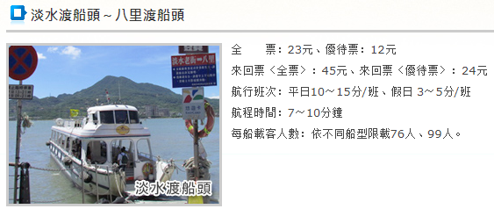

圖 3 新北市藍色公路順風票價

1. **定期班表資料XML**

**說明：描述航運定期班表資料。**

**<****GeneralFerryScheduleList>**

|  |  |  |  |
| --- | --- | --- | --- |
| 欄位名稱 | | 中文解釋 | 備註 |
| UpdateTime | | XML更新日期時間 | ISO8601格式(yyyy-MM-ddTHH:mm:sszzz) |
| UpdateInterval | | 資料更新週期(秒) | 86400，若為不定期更新則填「-1」。 |
| AuthorityCode | | 業管機關簡碼 | 具識別意義的業管機管代碼  Ex: MPB，請詳見附錄一 |
| EffectiveDate | | 有效起始日期 | YYYY-MM-DD |
| ExpireDate | | 有效終止日期 | YYYY-MM-DD  (本欄位通常為空值) |
| GeneralFerrySchedules | | 定期班表資訊 | 包絡多筆 |
|  | GeneralFerrySchedule | 定期班表資料 | 單筆 |

**<GeneralFerrySchedule>**

|  |  |  |  |  |  |
| --- | --- | --- | --- | --- | --- |
| 欄位名稱 | | | | 中文解釋 | 備註 |
| ScheduleStartDate | | | | 班表開始日期 | YYYY-MM-DD |
| ScheduleEndDate | | | | 班表結束日期 | YYYY-MM-DD |
| OperatorID | | | | 營運業者代碼 | 來源單位需要統一此代碼 |
| VesselID | | | | 船舶代碼 | 來源單位需要統一此代碼 |
| VesselName | | | | 船舶名稱 | 例如：飛馬 |
| DeparturePort | | | | 起點港口 |  |
|  | PortID | | | 港口代碼 | 來源單位需要統一此代碼，  例如：TW015 |
| PortName | | | 港口名稱 |  |
|  |  | Zh_tw | | 港口中文名稱 | 例如：小琉球白沙港 |
| En | | 港口英文名稱 | 例如：Baisha Port |
| DepartureTime | | | | 離港時間 | 時間以當地時間HH:mm表示，  跨日以「+1」表示，例如：07:40 |
| TransitPorts | | | | 中繼港口資料 | (可包絡多筆) |
| TransitPort | TransitSequence | | | 中繼資料次序 | (由1開始) |
| TransitPortID | | | 中繼港口代碼 | 來源單位需要統一此代碼 |
| TransitCause | | | 中繼原因 | 中繼原因說明 |
| ArrivalTime | | | 中繼港口進港時間 | 時間以當地時間HH:mm表示，  跨日以「+1」表示。 |
| DepartureTime | | | 中繼港口離港時間 | 時間以當地時間HH:mm表示，  跨日以「+1」表示。 |
| ArrivalPort | | | | 目的地港口 |  |
|  | PortID | | | 港口代碼 | 來源單位需要統一此代碼，  例如：TW011 |
| PortName | | | 港口名稱 |  |
|  | | Zh_tw | 港口中文名稱 | 例如：東港 |
| En | 港口英文名稱 | 例如：Donggang Port |
| ArrivalTime | | | | 抵達目的地進港時間 | 時間以當地時間HH:mm表示，  跨日以「+1」表示，例如：08:10 |
| Monday | | | | 週一飛行與否 | 0=否,1=是 |
| Tuesday | | | | 週二飛行與否 | 0=否,1=是 |
| Wednesday | | | | 週三飛行與否 | 0=否,1=是 |
| Thursday | | | | 週四飛行與否 | 0=否,1=是 |
| Friday | | | | 週五飛行與否 | 0=否,1=是 |
| Saturday | | | | 週六飛行與否 | 0=否,1=是 |
| Sunday | | | | 週日飛行與否 | 0=否,1=是 |
| RouteType | | | | 航線種類 | 1:國際; 2:國內; 3:兩岸; 4:遊輪;  5:其他 |

**\*灰色底色欄位為Optional**

**【XML範例說明】**

**<GeneralFerryScheduleList>**

**<UpdateTime>2017-10-16T10:03:12+08:00</UpdateTime>**

**<UpdateInterval>-1</UpdateInterval>**

**<AuthorityCode>MPB</AuthorityCode>**

**<EffectiveDate>2017-01-01</EffectiveDate>**

**<ExpireDate>2018-10-19</ExpireDate>**

**<GeneralFerrySchedules>**

**<GeneralFerrySchedule>**

**<ScheduleStartDate>2017-01-01</ScheduleStartDate>**

**<ScheduleEndDate>2018-10-19</ScheduleEndDate>**

**<OperatorID> </Operator>**

**<VesselID>…</VesselID>**

**<VesselName>**

**<Zh_tw>飛馬</Zh_tw>**

**<En>…</En>**

**</VesselName>**

**<DeparturePort>**

**<PortID>** **TW015</PortID >**

**<PortName>**

**<Zh_tw>小琉球白沙港</Zh_tw>**

**<En>Baisha Port</En>**

**</ PortName >**

**</DeparturePort>**

**<DepartureTime>07:40</DepartureTime>**

**<TransitPorts>**

**<TransitPort>**

**<TransitSequence>1</TransitSequence>**

**<TransitPortID>…</TransitPortID>**

**<TransitCause>…</TransitCause>**

**<ArrivalTime>…</ArrivalTime>**

**<DepartureTime>…</DepartureTime>**

**</TransitPort>**

**……………………………………………………………………**

**</TransitPorts>**

**<ArrivalPort>**

**<PortID>TW011</PortID >**

**<PortName>**

**<Zh_tw>東港</Zh_tw>**

**<En>Donggang Port</En>**

**</PortName >**

**</ArrivalPort>**

**<ArrivalTime>08:10</ArrivalTime>**

**<Monday>1</Monday>**

**<Tuesday>1</Tuesday>**

**<Wednesday>1</Wednesday>**

**<Thursday>1</Thursday>**

**<Friday>1</Friday>**

**<Saturday>1</Saturday>**

**<Sunday>1</Sunday>**

**<RouteType>1</RouteType>**

**</GeneralFerrySchedule>**

**……………………………………………….**

**</GeneralFerrySchedules>**

**</GeneralFerryScheduleList>**

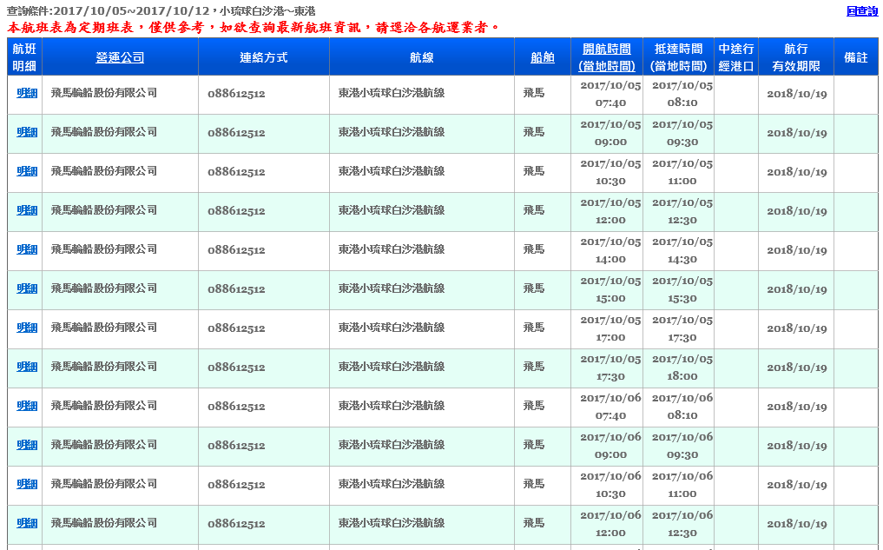

圖 4小琉球白沙港定期航班班表

1. **日航行班表資料XML**

**說明：描述每日航行班表資料。**

**<****DailyFerryScheduleList>**

|  |  |  |  |
| --- | --- | --- | --- |
| 欄位名稱 | | 中文解釋 | 備註 |
| UpdateTime | | XML更新日期時間 | ISO8601格式  (yyyy-MM-ddTHH:mm:sszzz) |
| UpdateInterval | | 資料更新週期(秒) | 86400，若為不定期更新則填「-1」。 |
| AuthorityCode | | 業管機關簡碼 | 具識別意義的業管機管代碼  Ex: MPB，請詳見附錄一 |
| Date | | 飛行日期 | YYYY-MM-DD |
| DailyFerrySchedules | | 日航行班表資料 | 包絡多筆 |
|  | DailyFerrySchedule | 日航行班表資料 | 單筆 |

**<DailyFerrySchedule>**

|  |  |  |  |  |  |
| --- | --- | --- | --- | --- | --- |
| 欄位名稱 | | | | 中文解釋 | 備註 |
| OperatorID | | | | 營運業者代碼 | 來源單位需要統一此代碼  Ex:400 |
| VesselID | | | | 船舶代碼 | 來源單位需要統一此代碼 |
| VesselName | | | | 船舶名稱 | 例如：飛馬 |
| DeparturePort | | | | 起點港口 |  |
|  | PortID | | | 港口代碼 | 來源單位需要統一此代碼，  例如：TW015 |
| PortName | | | 港口名稱 |  |
|  |  | Zh_tw | | 港口中文名稱 | 例如：小琉球白沙港 |
| En | | 港口英文名稱 | 例如：Baisha Port |
| DepartureTime | | | | 離港時間 | 時間以當地時間HH:mm表示，  跨日以「+1」表示，例如：07:40 |
| TransitPorts | | | | 中繼港口資料 | (可包絡多筆) |
| TransitPort | TransitSequence | | | 中繼資料次序 | (由1開始) |
| TransitPortID | | | 中繼港口代碼 | 來源單位需要統一此代碼 |
| TransitCause | | | 中繼原因 | 中繼原因說明 |
| ArrivalTime | | | 中繼港口到場時間 | 時間以當地時間HH:mm表示，  跨日以「+1」表示。 |
| DepartureTime | | | 中繼港口離場時間 | 時間以當地時間HH:mm表示，  跨日以「+1」表示。 |
| ArrivalPort | | | | 目的地港口 |  |
|  | PortID | | | 港口代碼 | 來源單位需要統一此代碼，  例如：TW011 |
| PortName | | | 港口名稱 |  |
|  | | Zh_tw | 港口中文名稱 | 例如：東港 |
| En | 港口英文名稱 | 例如：Donggang Port |
| ArrivalTime | | | | 抵達目的地港口時間 | 時間以當地時間HH:mm表示，  跨日以「+1」表示，例如：08:10 |
| RouteType | | | | 航線種類 | 1:國際; 2:國內; 3:兩岸; 4:遊輪;  5:其他 |

**\*灰色底色欄位為Optional**

**【XML範例說明】**

**<DailyFerryScheduleList>**

**<UpdateTime>2017-10-16T03:03:12+08:00</UpdateTime>**

**<UpdateInterval>86400</UpdateInterval>**

**<AuthorityCode>MPB</AuthorityCode>**

**<Date>2017-10-05</Date>**

**<DailyFerrySchedules>**

**<DailyFerrySchedule>**

**<OperatorID>…</OperatorID>**

**<VesselID>…</VesselID>**

**<VesselName>**

**<Zh_tw>飛馬<Zh_tw>**

**<En>…</En>**

**</VesselName>**

**<DeparturePort>**

**<PortID>TW015</PortID >**

**<PortName>**

**<Zh_tw>小琉球白沙港</Zh_tw>**

**<En>Baisha Port</En>**

**</PortName>**

**</DeparturePort>**

**<DepartureTime>07:40</DepartureTime>**

**<TransitPorts>**

**<TransitPort>**

**<TransitSequence>1</TransitSequence>**

**<TransitPortID>…</TransitPortID>**

**<TransitCause>…</TransitCause>**

**<ArrivalTime>…</ArrivalTime>**

**<DepartureTime>…</DepartureTime>**

**</TransitPort>**

**……………………………………………………………………**

**</TransitPorts>**

**<ArrivalPort>**

**<PortID>TW011</PortID >**

**<PortName>**

**<Zh_tw>東港</Zh_tw>**

**<En>Donggang Port</En>**

**</PortName>**

**</ArrivalPort>**

**<ArrivalTime>08:10</ArrivalTime>**

**<RouteType>2</RouteType>**

**</DailyFerrySchedule>**

**……………………………………………….**

**</DailyFerrySchedules>**

**</DailyFerryScheduleList>**

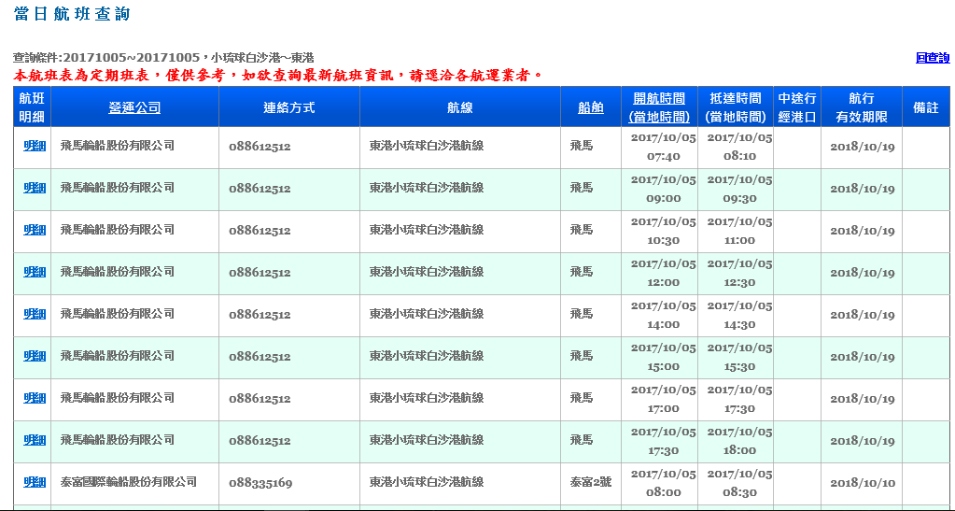

圖 5 當日航班資訊

1. **營運最新消息資料**

**說明：描述航運營運最新消息資料(包含：航班異動公告、最新航港局規定、港口停車場優惠等與民眾直接相關消息內容)，並提供該消息之網址連結。**

**<NewsList>**

|  |  |  |  |
| --- | --- | --- | --- |
| 欄位名稱 | | 中文解釋 | 備註 |
| UpdateTime | | XML更新日期時間 | ISO8601格式(yyyy-MM-ddTHH:mm:sszzz) |
| UpdateInterval | | 資料更新週期(秒) | 60 |
| AuthorityCode | | 業管機關簡碼 | 具識別意義的業管機管代碼  Ex: MPB，請詳見附錄一 |
| Newses | | 最新消息資訊 | 包絡多筆 |
|  | News | 最新消息資料 | 單筆 |

<**News>**

|  |  |  |
| --- | --- | --- |
| 欄位名稱 | 中文解釋 | 備註 |
| NewsID | 消息代碼 | 通常為系統產生的一個代號/流水號 |
| Language | 語系 | 五種語系 |
| Department | 發布單位 | 例如：台北港 |
| Title | 消息標題 | 該消息之簡要標題  例如：麗娜輪取消及海峽號加開取消航班 |
| NewsCategory | 消息類別 | 1:最新消息(預設)  2:新聞稿  3:營運資訊  4:轉乘資訊  5:活動訊息  6:系統公告  7:其他  [註]：如果定義不完整，請協助來電告知新增 |
| Description | 內容描述 | 該消息之詳細內容描述。 |
| NewsURL | 消息網址連結 | 消息報導超連結 |
| AttachmentURL | 附件網址連結 | 消息相關附件超連結 |
| StartTime | 消息起始日期時間 | 當筆消息的公告起始日期時間  ISO8601格式(yyyy-MM-ddTHH:mm:sszzz) |
| EndTime | 消息結束日期時間 | 當筆消息的公告結束日期時間  ISO8601格式(yyyy-MM-ddTHH:mm:sszzz) |
| PublishTime | 消息發佈日期時間 | 當筆消息的發布日期時間  ISO8601格式(yyyy-MM-ddTHH:mm:sszzz)  (可在前一天發布隔天才起始有效的最新消息) |
| UpdateTime | 消息更新日期時間 | 當筆訊息的更新日期時間  ISO8601格式(yyyy-MM-ddTHH:mm:sszzz) |

**\*灰色底色欄位為Optional**

**【XML範例說明】**

**<NewsList>**

**<UpdateTime>2017-10-16T10:15:12+08:00</UpdateTime>**

**<UpdateInterval>60</UpdateInterval>**

**<AuthorityCode>MPB</AuthorityCode>**

**<Newses>**

**<News>**

**<NewID>….</NewsID>**

**<Language>中文</Language>**

**<Department>台北港</Department>**

**<Title>麗娜輪取消及海峽號加開取消航班</Title>**

**<NewsCategory>1</NewsCategory>**

**<Description>一、「海峽號」106年10月3日(星期二)，加開平潭至臺北港往返航班,預計開航時間平潭上午9:00，臺北港下午14:30;106年10月4日(星期三)因受東北風影響，為確保旅客及航行安全，「海峽號」平潭至臺北港往返航班停航。 二、106年10月10日(星期二)起「麗娜輪」復航。航班為每周二、三，預計開航時間為臺北港上午9時，航班表詳附檔。 三、「海峽號」於106年12月5日(星期二)至106年12月27日(星期三)停航，進行年度檢修，106年12月28日(星期四)起恢復營運。 四、「麗娜輪」106年12月5日(星期二)至106年12月27日(星期三),每週二、三、四往返臺北港至平潭，臺北港上午9:00開航。 五、航班購票及其他相關問題請洽專線：(02)2507-1632。**

**</Description>**

**<NewsURL>https://web02.mtnet.gov.tw/MTNet/news/Detail.aspx?newsid=1019293&harbor=%E8%87%BA%E5%8C%97%E6%B8%AF</NewsURL>**

**<AttachmentUrl>… </AttachmentUrl>**

**<StartTime>…</StartTime>**

**<EndTime>…</EndTime>**

**<PublishTime>2017-10-02T10:03:00+08:00</PublishTime>**

**<UpdateTime>2017-10-02T10:05:00+08:00</UpdateTime>**

**</News>**

**<Newses>**

**</NewsList>**

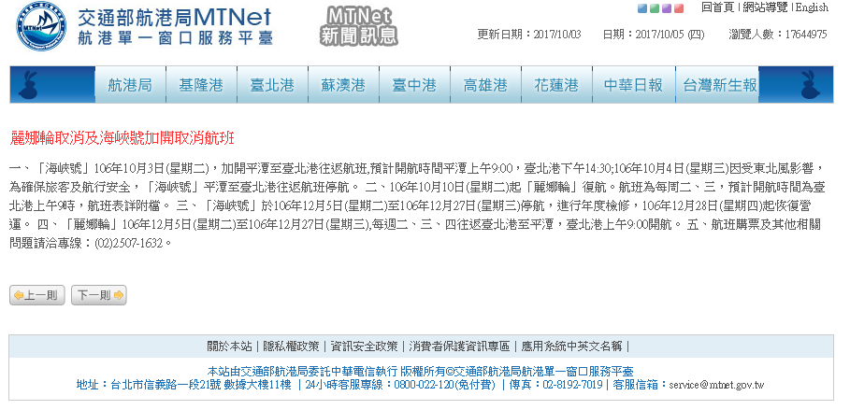

圖 6 MTNET官網最新消息內容

**附錄一、業管機關代碼表**

* **業管機關簡碼代碼表**

|  |  |  |
| --- | --- | --- |
| 名稱(中文) | Authority ID | AuthorityCode |
| 交通部公共運輸整合資訊流通服務平臺 | 000 | PTX |
| 交通部臺灣鐵路管理局 | 001 | TRA |
| 台灣高速鐵路股份有限公司 | 002 | THSR |
| 交通部民用航空局 | 003 | CAA |
| 臺北市政府交通局 | 004 | TPE |
| 新北市政府交通局 | 005 | NWT |
| 桃園市政府交通局 | 006 | TAO |
| 臺中市政府交通局 | 007 | TXG |
| 臺南市政府交通局 | 008 | TNN |
| 高雄市政府交通局 | 009 | KHH |
| 交通部公路總局 | 010 | THB |
| 基隆市政府交通旅遊處 | 011 | KEE |
| 新竹市政府交通處 | 012 | HSZ |
| 新竹縣政府交通旅遊處 | 013 | HSQ |
| 苗栗縣政府工務處 | 014 | MIA |
| 彰化縣政府工務處 | 015 | CHA |
| 南投縣政府工務處 | 016 | NAN |
| 雲林縣政府工務處 | 017 | YUN |
| 嘉義縣政府建設處 | 018 | CYQ |
| 嘉義市政府交通觀光處 | 019 | CYI |
| 屏東縣政府城鄉發展處 | 020 | PIF |
| 宜蘭縣政府建設處 | 021 | ILA |
| 花蓮縣政府建設處 | 022 | HUA |
| 臺東縣政府建設處 | 023 | TTT |
| 金門縣政府觀光處 | 024 | KIN |
| 澎湖縣政府旅遊處 | 025 | PEN |
| 連江縣政府交通旅遊局 | 026 | LIE |
| 臺北市政府捷運工程局 | 027 | DORTS |
| 高雄市政府捷運工程局 | 028 | KCG |
| 交通部公路總局高雄市區監理所 | 029 | THB-VO14-1 |
| 交通部公路總局高雄區監理所 | 030 | THB-VO14-2 |
| 交通部公路總局新竹區監理所 | 031 | THB-VO18-1 |
| 交通部公路總局嘉義區監理所 | 032 | THB-VO24-1 |
| 交通部公路總局臺中區監理所 | 033 | THB-VO11-1 |
| 交通部公路總局臺北市區監理所 | 034 | THB-VO10-1 |
| 交通部公路總局臺北區監理所 | 035 | THB-VO15-1 |
| 中央氣象局 | 036 | CWB |
| 行政院環境保護署 | 037 | EPA |
| 交通部觀光局 | 038 | TBROC |
| 台灣好行公車 | 039 | TWT |
| 桃園國際港口股份有限公司 | 040 | TAC |
| 桃園市政府捷運工程處 | 043 | TYM |
| 臺北大眾捷運股份有限公司 | TRTC | TRTC |
| 高雄捷運股份有限公司 | KRTC | KRTC |
| 桃園大眾捷運股份有限公司 | TYMC | TYMC |
| 交通部航港局 | MPB | MPB |
| 臺灣港務股份有限公司 | TWPORT | TWPORT |

# 附錄二、資料提供平臺代碼表

* **資料提供平臺代碼表**

|  |  |  |
| --- | --- | --- |
| **名稱(中文)** | **ProviderID** | **Provider Code** |
| 公路總局公路汽車客運動態資訊中心 | 10 | web.taiwanbus.tw |
| 臺北市交通局我愛巴士5284 資料庫 | 4 | 5284 |
| 新北市政府公車動態資訊系統(立皓) | 5 | e-bus.tpc.gov.tw |
| 桃園市公車動態資訊系統 | 6 | ebus.tycg.gov.tw |
| 臺中市政府公車動態資訊系統 | 7 | citybus.taichung.gov.tw |
| 臺南市政府公車動態資訊系統 | 8 | 2384.tainan.gov.tw |
| 高雄市政府公車動態資訊系統 | 9 | ibus.tbkc.gov.tw |
| 交通部觀光局台灣好行旅遊服務網 | 33 | www.taiwantrip.com.tw |
| 基隆市政府公車動態資訊系統 | 11 | ebus.klcba.gov.tw |
| 交通部民用航空局資訊系統 | 3 | www.caa.gov.tw |
| 中央氣象局資訊開放資料平台 | 29 | opendata.cwb.gov.tw |
| 台灣高速鐵路資訊系統 | 2 | www.thsrc.com.tw |
| 桃園國際港口資訊系統 | 32 | www.taoyuan-Port.com |
| 雙北雲 | 12 | ebus.gov.taipei |
| 交通部觀光局臺灣觀光資訊資料庫 | 31 | gis.taiwan.net.tw |
| 行政院環境保護署開放資料平台 | 30 | opendata.epa.gov.tw |
| 公共運輸整合資訊流通服務平臺 | 0 | ptx.transportdata.tw |
| 臺北市政府資料開放平台 | 15 | data.taipei |
| 台北捷運資訊系統 | 27 | www.metro.taipei |
| 高雄捷運資訊系統 | 28 | www.krtco.com.tw |
| 交通部臺灣鐵路資訊系統 | 1 | www.railway.gov.tw |
| 連江縣政府公車動態資訊系統 | 14 | www.matsu-ebus.tw |
| 金門縣政府公車動態資訊系統 | 13 | ebus.kinmen.gov.tw |
| 桃園捷運資訊系統 | 34 | www.tymetro.com.tw |
| **交通部航港局** |  | https://www.motcmpb.gov.tw/ |
| 臺灣港務股份有限公司 |  | http://www.twport.com.tw/chinese/ |

*資料提供平臺代碼，目前僅用於交通部PTX平臺開放資料時使用，目的是便於讓加值業者明確瞭解各項資料的供應來源，各單位供應資料時尚不需填列此代碼欄位，而是統一由交通部PTX平臺於資料收納時賦予。

# 附錄三、城市簡碼表

* **全臺各城市簡碼表**

|  |  |  |  |  |  |
| --- | --- | --- | --- | --- | --- |
| **縣市** | **簡碼(Code)** | **縣市** | **簡碼(Code)** | **縣市** | **簡碼(Code)** |
| 台北市 | TPE | 苗栗縣 | MIA | 澎湖縣 | PEN |
| 高雄市 | KHH | 彰化縣 | CHA | 基隆市 | KEE |
| 新北市 | NWT | 南投縣 | NAN | 新竹市 | HSZ |
| 台中市 | TXG | 雲林縣 | YUN | 嘉義市 | CYI |
| 台南市 | TNN | 嘉義縣 | CYQ | 金門縣 | KIN |
| 桃園市 | TAO | 屏東縣 | PIF | 連江縣 | LIE |
| 宜蘭縣 | ILA | 台東縣 | TTT |  |  |
| 新竹縣 | HSQ | 花蓮縣 | HUA |  |  |